Οδηγίες Ηλεκτρονικής Αίτησης Ανανέωσης Συμβολαίου Αστικής Ευθύνης Ασφαλιστικών Διαμεσολαβητών στο e-Επιμελητήριο
Μέσω των ηλεκτρονικών υπηρεσιών του e-Επιμελητήριο στον σύνδεσμο https://epihal.echamber.gr/welcome/index
> Ειδικά Μητρώα > Ειδικό Μητρώο Ασφαλιστών > Αιτήσεις Συμβολαίου Αστικής Ευθύνης > Νέα Αίτηση Συμβολαίου με Ασφαλιστική Εταιρεία, μπορείτε να αιτηθείτε την ανανέωση συμβολαίου αστικής ευθύνης ασφαλιστικού διαμεσολαβητή.
Προϋποθέσεις :
- τα απαιτούμενα έγγραφα να είναι αποκλειστικά σε μορφή pdf
- να έχουν εξοφληθεί τυχόν οφειλές συνδρομών (η πληρωμή μπορεί να πραγματοποιηθεί μέσω του e-Επιμελητήριο με κωδικούς πρόσβασης ΓΕΜΗ, απευθείας με τη χρήση πιστωτικής ή προπληρωμένης κάρτας, ή με την έκδοση ταυτότητας ηλεκτρονικής πληρωμής ΔΙΑΣ (RF) για συναλλαγή μέσω web-Banking)
*Είναι διαθέσιμη μόνο σε επιχειρήσεις που έχουν ειδικό μητρώο ασφαλιστή.
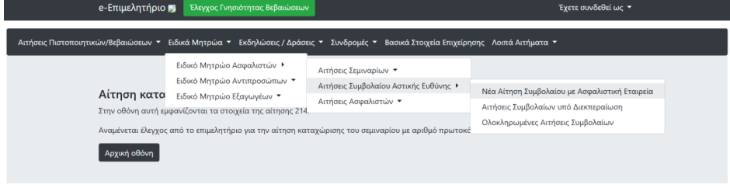
-Επιλέγετε το ειδικό μητρώο για το οποίο γίνεται η αίτηση, σε περίπτωση που συμμετέχετε σε πάνω από ένα.
*Σε περίπτωση δεύτερου ειδικού μητρώου (πχ πράκτορας και συντονιστής), η Αστική ευθύνη πρέπει να καταχωρηθεί χωριστά για κάθε ειδικό μητρώο.
-Επιλέγετε την ασφαλιστική εταιρεία με το ήδη υπάρχον συμβόλαιο ή Νέα Αίτηση Συμβολαίου για εισαγωγή συμβολαίου με διαφορετική ασφαλιστική εταιρεία.
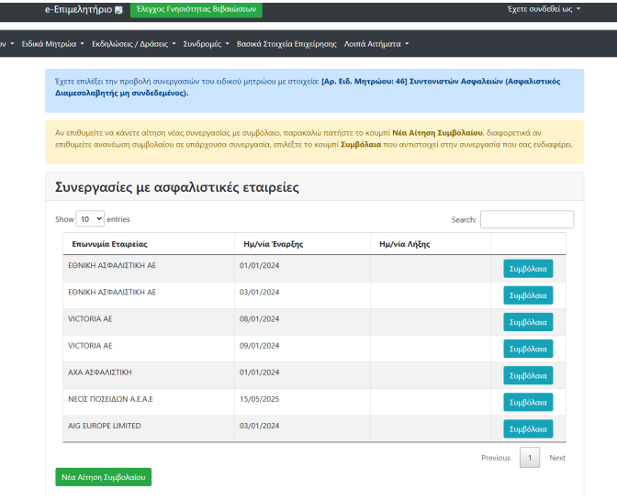
-Ακολουθεί η οθόνη συμπλήρωσης της αίτησης όπου συμπληρώνετε τα ζητούμενα στοιχεία και επισυνάπτετε το συμβόλαιο Αστικής Ευθύνης σε pdf αρχείο.
-Στη συνέχεια εμφανίζεται η οθόνη προεπισκόπησης.
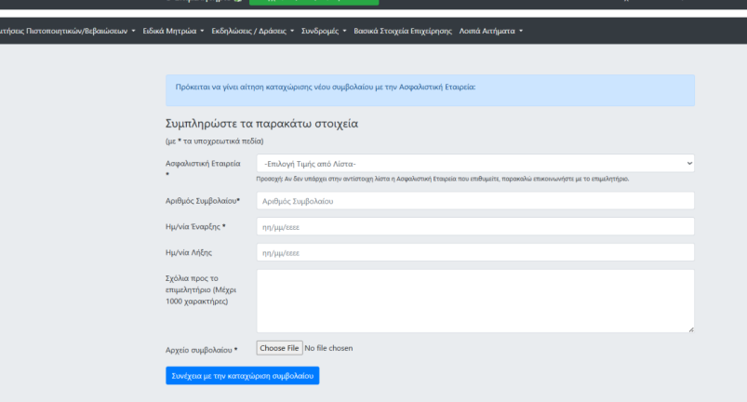
Μετά την τελική Υποβολή, περιμένετε την ολοκλήρωση της αίτησης, όπου θα λάβετε ενημερωτικό e-mail.

